2020

Section 8 /delta

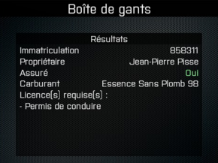
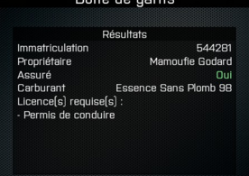

Membres Membres

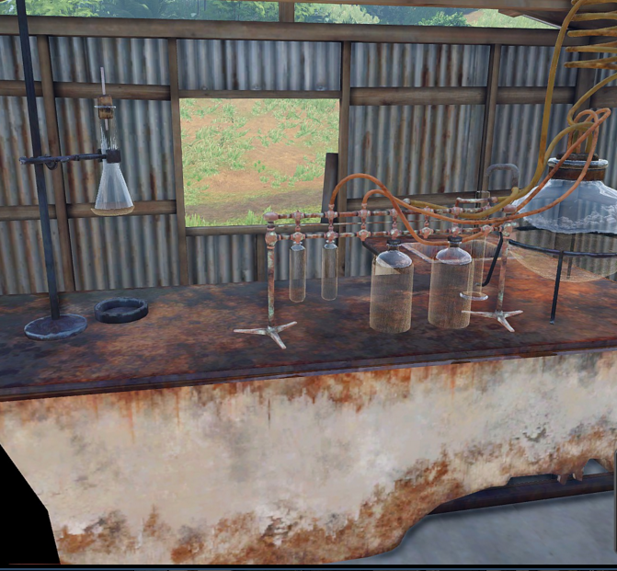

114/026

Aspirations : Fabriquer des vaccins

« L’héroïne permet de sauver des vie »
Entrepôt de stockage 112/053

Champ d’héroïne 110/037

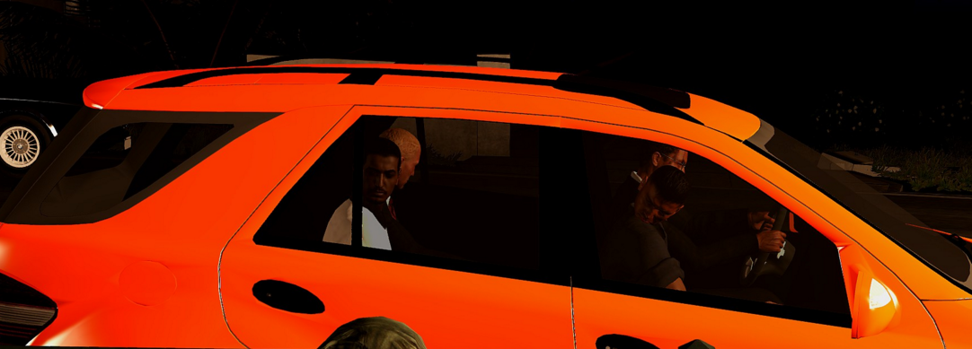

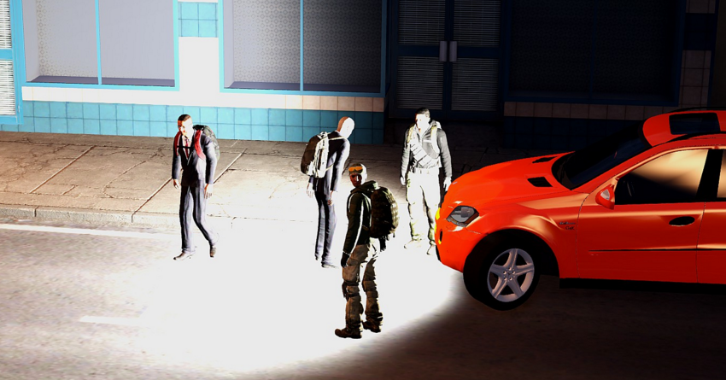

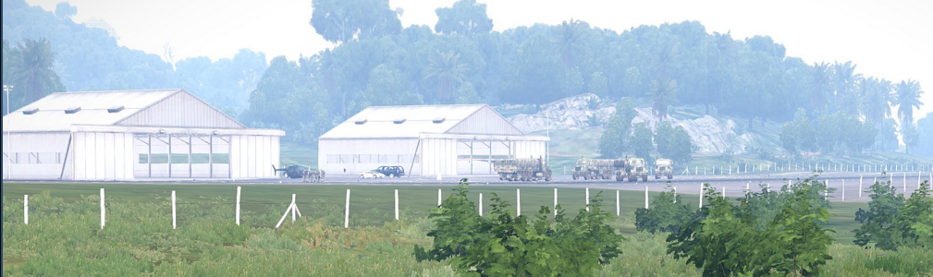

Arkhans

Frank Stassa
Diego di Marzio
Marc Serval / leadeur
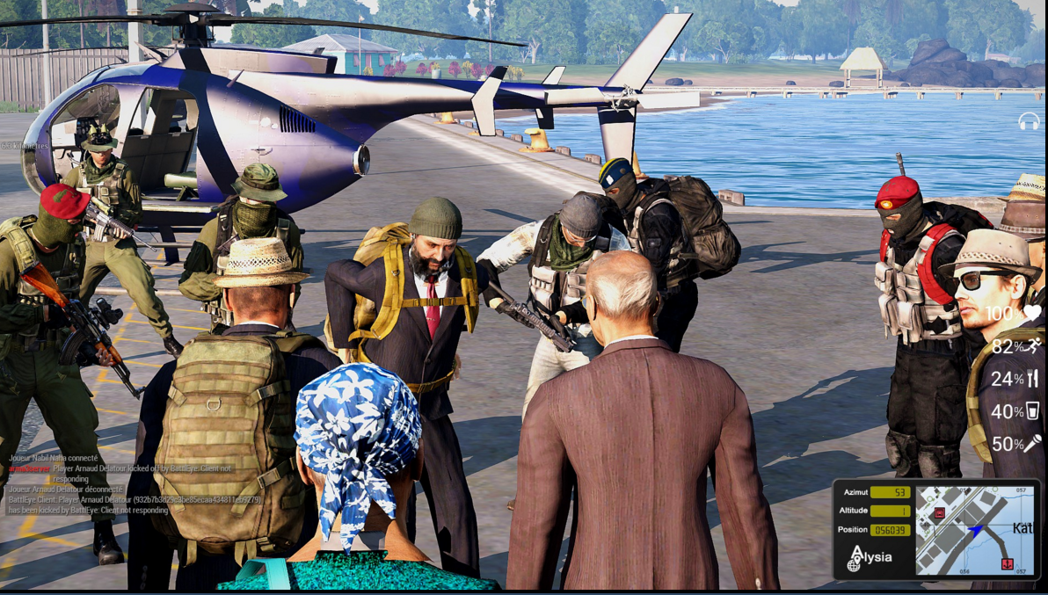

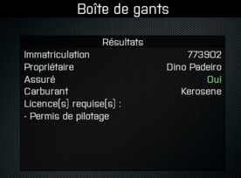

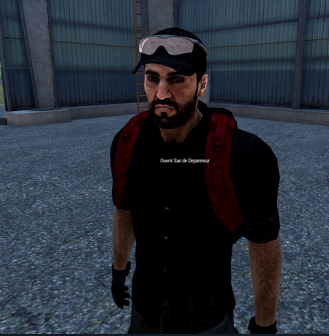

Membres :

Marc serval
Franck Stassa
Diego di Marzio
Un certain Harlad ancien de l’ANT

Entrepôt de stockage en 022063 (hangar blanc)
Quartier général 090077 Tavu
Aliance avec le cartel de medeline

